浙江工商大学 / 学年第 学期考试试卷
课程名称：概率论与数理统计 考试方式： 闭卷 完成时限：120分钟
班级名称： 学号： 姓名：
题号 | 一 | 二 | 三 | 四 | 五 | 六 | 七 | 八 | 九 | 十 | 总分
分值 | 18 | 12 | 6 | 6 | 12 | 12 | 6 | 6 | 10 | 12 | 100
得分
阅卷人

一．填空题（每小题2分，共18分）
- 已知随机事件发生的概率为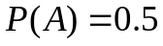，事件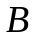发生的概率为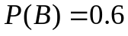，条件概率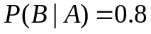，则事件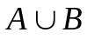发生的概率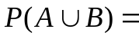 。
- 设随机事件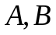及其和事件发生的概率分别是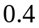,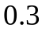和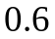。则事件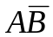发生的概率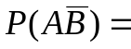 。
- 设随机变量~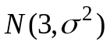,且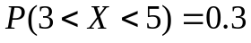,则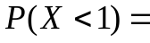 。
- 设二维连续型随机变量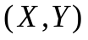的联合概率密度函数为
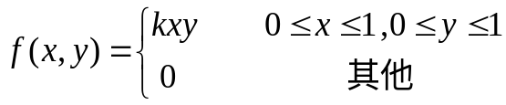
其中为常数，则= 。
- 设总体的概率密度函数为 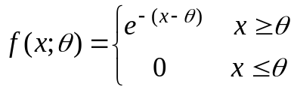,而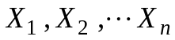是来自总体的简单随机样本,则未知参数的矩估计量为 。
- 设表示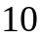次独立重复射击中命中目标的次数，每次射中目标的概率为，则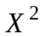的数学期望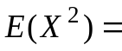 。
- 设随机变量，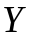的方差分别为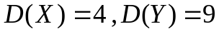，相关系数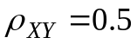，则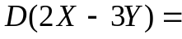 。
- 设随机变量的数学期望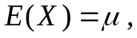方差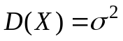，则由契比雪夫不等式，有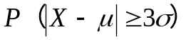 。
- 设随机变量来自于正态总体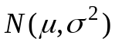的简单随机样本,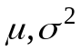 为未知参数,则检验假设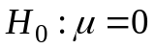的检验统计量为 。
二．选择题（每小题2分，共12分）
1．设为两个随机事件，且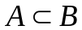，则下列各式正确的是 （ ）
（）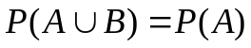 （） 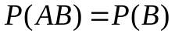
（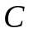）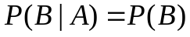 （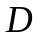） 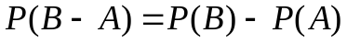
2．对任意两个随机变量和，若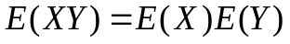，则下列结论正确的是 （ ）
（）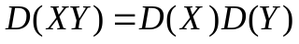 （）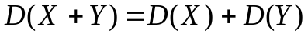
（）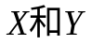相互独立 （）不相互独立
3．设随机变量的分布函数为 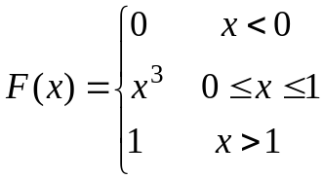
则数学期望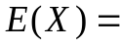（ ）
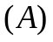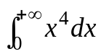 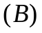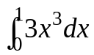 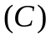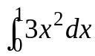 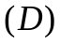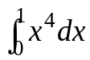+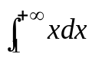
4．设两个随机变量和相互独立且同分布，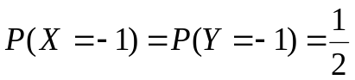
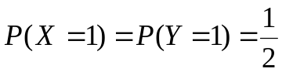，则下列各式成立的是 ( )
（）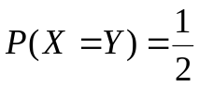 （）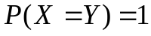
（）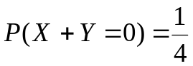 （）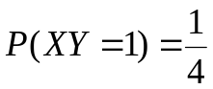
5．从总体中抽取的简单随机样本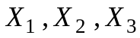,易证估计量
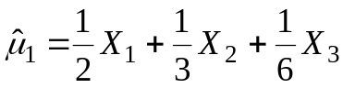 ，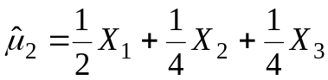
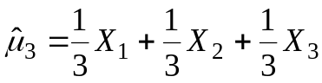 ，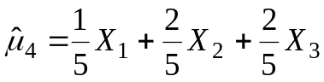
均是总体均值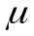的无偏估计,则其中最有效的估计量是 ( )
（） 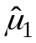 （）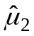 （）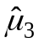 （）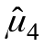
6．设随机变量服从自由度为（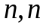）的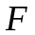分布，已知满足条件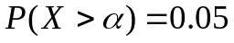则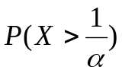的值为（ ）
（） 0.025 （）0.05 （）0.95 （）0.975
三．（6分）加工某一零件共需经过三道工序，设第一、二、三道工序的次品率分别是2%，3%，5%．假定各道工序是互不影响的，问加工出来的零件次品率是多少？

四．（6分）甲袋中有４个白球和６个红球，乙袋中有５个白球和４个红球，现从甲袋中任取三个球放入乙袋中，然后再从乙袋中任取一球，求取的白球的概率．

五．（12分）已知连续型随机变量的概率密度函数为
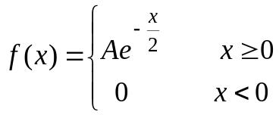
试求： （1）常数 （2）的分布函数． （3）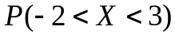

六．（12分）盒子里装有３只黑球，２只红球，２只白球，在其中任取４只．以表示取到的黑球只数，以表示取到的红球只数．
求（1）和的联合分布律；
（2）和是否相互独立．

七．（6分）设随机变量和分别服从正态分布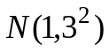和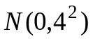，且和的相关系数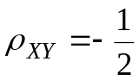，设随机变量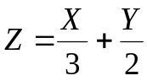
试求 （1）求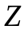的数学期望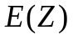和方差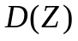。
（2）求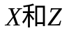的相关系数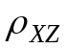。

八．（6分）射击不断独立地进行，设每次射中目标的概率为0.1，用中心极限定理求500次射击中有46至54次射中目标的概率．（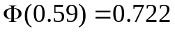）

九．（10分）设正态总体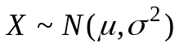，试根据来自总体的样本，求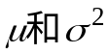的极大似然估计。

十．（12分）两台车床生产同一型号的滚珠，根据经验可以认为两车床生产的滚珠的直径均服从正态分布，先从两台车床的产品中分别抽出个和9个，测得滚珠直径的有关数据如下：
甲车床： 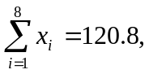 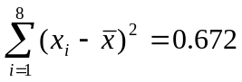
乙车床： 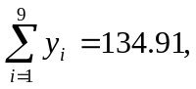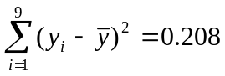
设两个总体的方差相等，问是否可以认为两车床生产的滚珠直径的均值相等？
（

